

DADES DE L’ALUMNE

Nom:
Cognoms:
Data de naixement: / /
Adreça:
Població:
Codi Postal:

DADES D’INSCRIPCIÓ

Nom del taller que vols fer:

Dia i horari del taller:

DADES DE CONTACTE

Correu electrònic:
Telèfon de contacte:

DADES DEL PARE, MARE O TUTOR

Nom mare/tutora:
Cognoms:
DNI:
Signatura:

Nom pare/tutor:
Cognoms:
DNI:
Signatura:

COM T’HAS ASSABENTAT DEL TALLER?
Per un/a amic/amiga:
Pel newsletter de Cra’p:
Per la web de Cra’p:
Per un cartell:
Per facebook:
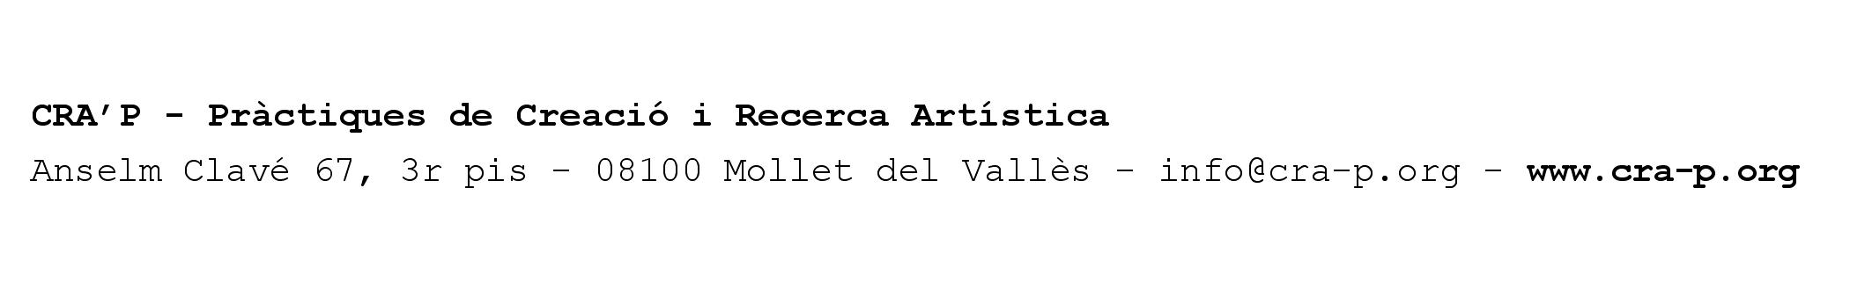
Altres:

